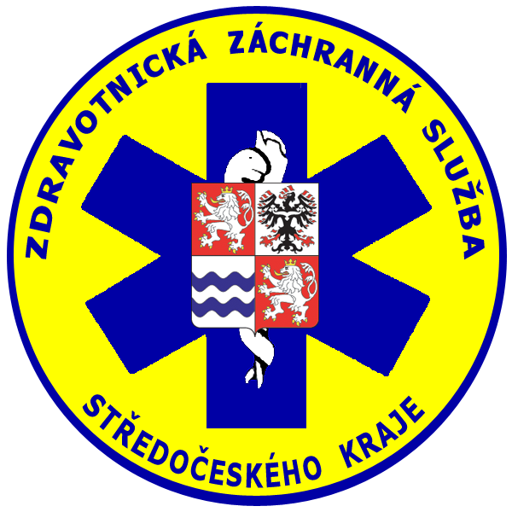
Zdravotnická záchranná služba Středočeského kraje, p. o.
Vančurova 1544, 272 01 Kladno
telefon: +420 312 256 601, fax: +420 312 256 610
IČO: 75030926

TECHNICKÁ SPECIFIKACE VEŘEJNÉ ZAKÁZKY
Zadavatel: | Zdravotnická záchranná služba Středočeského kraje, p. o.
Sídlo:  Zastoupený: | Vančurova 1544, 272 01 Kladno  MUDr. Pavel Rusý, ředitel
IČO: | 75030926
Název zakázky: | Zimní pneumatiky 2023
Předmětem plnění Veřejné zakázky jsou dodávky zimních pneumatik, dle technické specifikace.
K pneumatikám budou dodány požadované dokumenty.
Zadavatel požaduje, aby dodané zboží mělo následující parametry:
Dodávané pneumatiky musí být dodávány v souladu s Nařízením Evropského parlamentu a Rady (ES) č. 1222/2009 ze dne 25. listopadu 2009 o označení pneumatik s ohledem na palivovou účinnost a jiné důležité parametry s přiloženým „energetickým štítkem“.
Zadavatel specifikuje minimální nároky na daný typ pneumatiky ve vztahu k třídě pneumatiky, tj. ve vztahu k:
- třídě palivové účinnosti – valivého odporu;
- třídě přilnavosti na mokru – brzdné dráze na mokru;
- třídě vnějšího hluku odvalování – vnější hlučnost pneumatiky;
- index zátěže rychlosti (požadované hodnoty v položkovém ceníku jsou hodnoty minimální);
Účastník nesmí nabídnout takové značky pneumatik, které neprošly testy certifikovaných zkušeben v rámci Evropské unie (např. TÜV, ADAC) v letech 2020, 2021, 2022 nebo 2023. Účastník musí při realizaci zakázky respektovat veškeré jiné závazné a platné české technické normy i platné hygienické a bezpečností předpisy.
Zadavatel požaduje, aby všechny nabídnuté pneumatiky byly stejné značky (stejného výrobce). Zadavatel požaduje, aby pneumatiky nebyly starší déle než 12 měsíců.
Zadavatel požaduje odběr a ekologickou likvidaci odpadních pneumatik dle zákona č. 542/2020 Sb., o výrobcích s ukončenou životností, ve znění pozdějších předpisů, a to do 10 dní od přijaté výzvy ze strany Objednatele / Zadavatele veřejné zakázky.

Pokud tato Technická specifikace nebo jiná část Zadávací dokumentace včetně všech jejích příloh obsahuje názvy určitých dodavatelů nebo výrobků, nebo patentů na vynálezy, užitné vzory, průmyslové vzory, ochranné známky nebo označení původu, zadavatel výslovně uvádí, že umožňuje použití i jiných, kvalitativně a technicky rovnocenných řešení, které budou splňovat požadavky na předmět plnění veřejné zakázky.

Součástí nabídky účastníka veřejné zakázky musí nezbytně být:
- Předložení prohlášení o shodě (posouzení shody dle směrnice rady EHS č. 93/42/EHS) a dokumenty vyžadované zákonem č. 22/1997 Sb., o technických požadavcích na výrobky a o změně a doplnění některých zákonů, ve znění pozdějších předpisů.
- Předložení platných osvědčení, certifikátů a atestů, pokud jsou pro některé specifické druhy výrobků vydávány k tomu oprávněnými osobami dle zvláštních předpisů.
- Účastník prokáže technickou kvalifikaci předložením technického dokumentu k požadovanému výrobku (doklad o splnění testů certifikovaných zkušeben v rámci Evropské unie, např. TÜV, ADAC).
- Cenová nabídka musí obsahovat veškeré náklady spojené s plněním veřejné zakázky.

